##### Le peuplement végétal cultivé

**L’agroécosystème** 🡺 un écosystème modifié par l’homme dans le but de produire des biens agricoles

**SCHEMA 2 (Gliessman)**

# Etude du peuplement végétal cultivé

## **Le peuplement végétal cultivé : définition et concept**

* Le **peuplement végétal cultivé**

Un **peuplement** est l’ensemble des populations des espèces appartenant souvent à un même groupe taxonomique qui présente une écologie semblable et occupent le même habitat.

Un **peuplement végétal cultivé** est une population de plantes soumises à des conditions de milieu identiques (manipulées par ‘homme dans un objectif de production) mono ou plurispécifique, **PORTAIL**

C’est une **composante du champ cultivé**

Son étude doit se faire au **niveau de l’espace** (étude des assolements) **et du temps** (étude des successions végétales). Le champ cultivé a une histoire. On étudie ensuite les systèmes de cultures, d’exploitation et de bassin

La **densité culturale** n’affecte pas la productivité individuelle des plantes jusqu’à un **seuil de compétition** pour la ressource

**COURBE PORTAIL**

**Phase 1 =** **sans** **compétition**

**Phase 2 =** **production** **moins forte** mais **+ de** **plantes produites**

**Phase 3 =** **maximum** **de production**, **densité** **optimale**

**Phase 4 =** **compétition** **trop intense**

Les **composantes du peuplement** sont les composants élémentaires de l’ensemble que représente le peuplement généralement liées à une fonction : feuille, tige, racine, organes reproducteurs.

## **Approches et représentation de son fonctionnement**

Il y a plusieurs modes de représentation du peuplement végétal :

* **Approche thermodynamique ‘big leaf’**

C’est une **représentation énergétique**. Le peuplement végétal est considéré comme une **surface d’échange thermodynamique avec le milieu** qui l’entoure. Il permet une **bonne prédiction de la croissance de la biomasse** et une **bonne prédiction des prélèvements en eau**. Elle est insuffisante pour caractériser l’état instantané de satisfaction des besoins et prendre en compte le partage des assimilât

* **Approche fonctionnelle**

Elle prend en compte les processus physiologique et métabolique au sein de la plante isolée ou en peuplement, se concentre sur une fonction caractéristique de la plante et du couvert (transpiration, photosynthèse… **PORTAIL**

Les approches précédentes considèrent le peuplement végétal comme un milieu homogène et continu. De plus, les prédictions sont faites sur une moyenne sur la parcelle. La morphologie des organes et l’organisation de l’architecture ont un rôle important dans l’activité fonctionnelle.

* **Approche architecturale**.

Elle **essaie d’être au + près du comportement individuel** de la plante et du peuplement.

C’est un **développement de modèles** dans lesquels PV = 1 population…. **PORTAIL**

## **Notion de développement et de croissance**

Le **développement végétatif** 🡺 ensemble des modifications quantitatives de la plante conduisant à l’apparition de nouveaux organes et à leur évolution, le végétal franchit des stades de développement qui permettent de donner son « âge »

|  |  |
| --- | --- |
| Physiologie | Agronomie |
| Germination | Semis – Levée |
| Induction florale | Floraison |
| Fécondation |  |
| Semence visible | Récolte |

**SCHEMA PORTAIL P.38**

Le **stade de développement** de la plante ⬄ **un état de la plante** (vulnérabilité de la culture).

Les facteurs influençant le développement sont :   
- la (entrée et sortie en période de vie latente (vernalaison, levée de semence) pour l’acquisition de l’aptitude à la floraison et la notion de somme de température)  
- le **rayonnement** (notion de photopériode pour le développement reproducteur)   
- **l’humidité** (levée de dormance chez certains arbres).

**L’alternativité** = l’aptitude d’une espèce à monter en fleur sans avoir à subir une certaine quantité ou durée de froid

La **précocité** = l’aptitude d’une plante ou d’un peuplement à finir son cycle ou une phase de développement donné plus rapidement qu’un autre

Le **plastochrone** = la période (en jours) écoulée entre l’émission de deux organes de même nature

**PORTAIL P. 43**

**Phase 1 =** **mise en place du potentiel de croissance**

**Phase 2 =** **croissance** **optimale**

**Phase 3 =** **ralentissement très fort** **de la croissance**

**Croissance instantanée + rapide en phase 2**

Les **facteurs de croissance** (**rayonnement**, **CO2**, **éléments nutritifs)** sont des éléments en relation directe avec la croissance, définissable en quantité. C’est généralement un élément constitutif du végétal. Son action s’exprime par une fonction. Il est essentiel à la production.

Les **conditions de croissance** (**température**, **oxygénation du sol**, **maladies**…) ont des relations indirectes avec la formation de la matière végétale. Elles interviennent sur de nombreux facteurs, induisent généralement de nombreuses interactions et agissent souvent par seuil. Elles altèrent la vitesse des processus 🡺 agissent sur les facteurs de croissance

Le **développement et la croissance sont liés**

**PORTAIL P. 48**

## **Notion de rendement : définition et mesure**

Le rendement est la quantité produite en fonction de la quantité de moyen mis en œuvre (surface, ressource, travail, argent…).

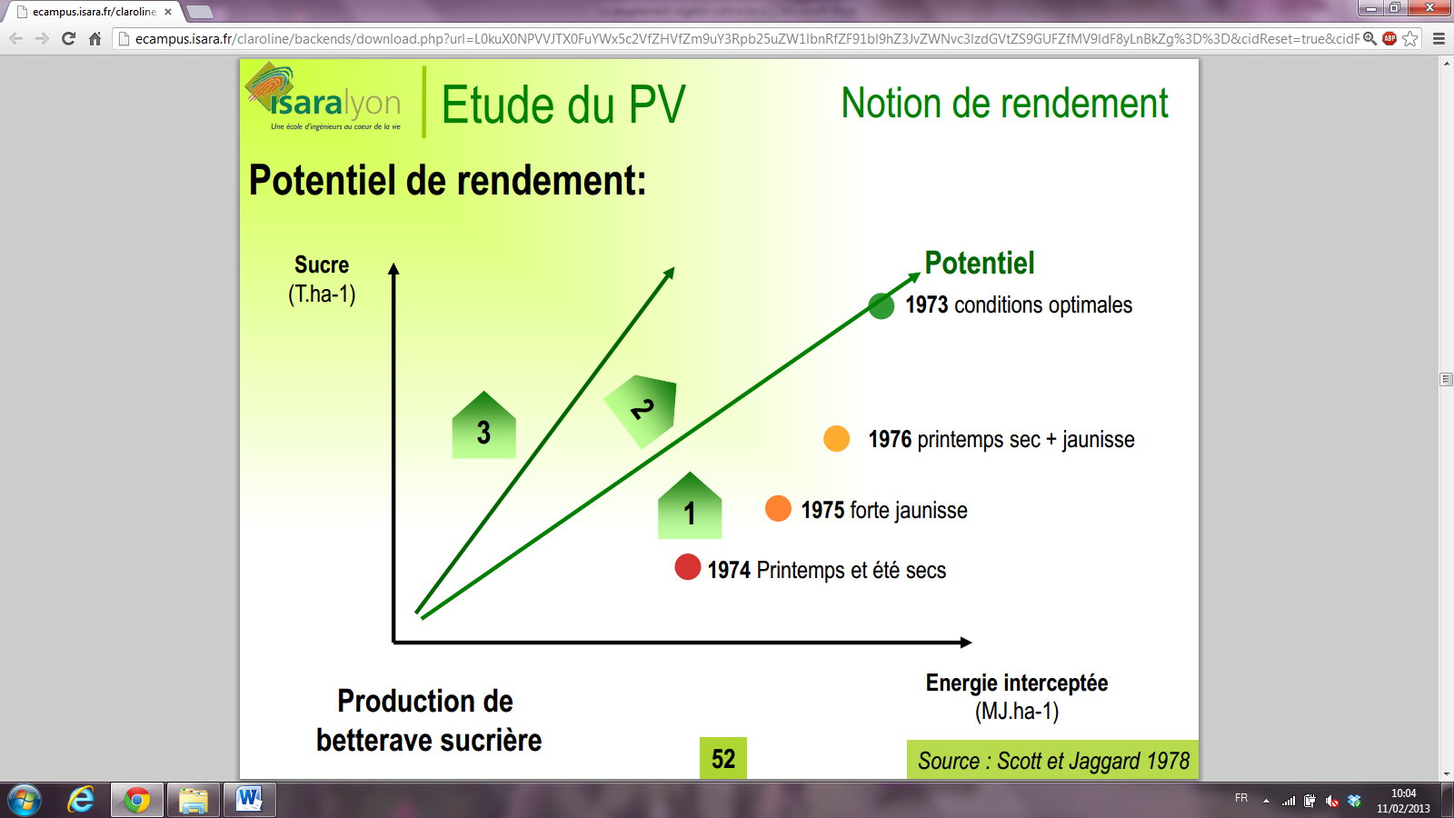

On peut diminuer les aléas (1) et augmenter l’énergie interceptée (2). On peut également changer la variété (sélection variétale).

Les nouveaux cultivars sont deux fois plus productifs qu’avant. Ils valorisent également mieux l’apport d’engrais.

L’agriculteur va utiliser les outils et techniques à sa disposition pour optiiser l’utilisation des facteurs et conditions de croissance et maximiser le rendement (et la qualité).

La qualité ECAMPUS.

# Modèles de représentation de son fonctionnement

Modèle : Formulation simplifié imitant les phénomènes réels. Rend compte d’un fonctionnement.

* Stochastiques : établis à partir de relations statistiques entre variables
* Mécanistes : établis à partir de lois et fonctions physiologiques représentant les réactions d’un peuplement aux conditions et facteurs.

## **Somme de températures**

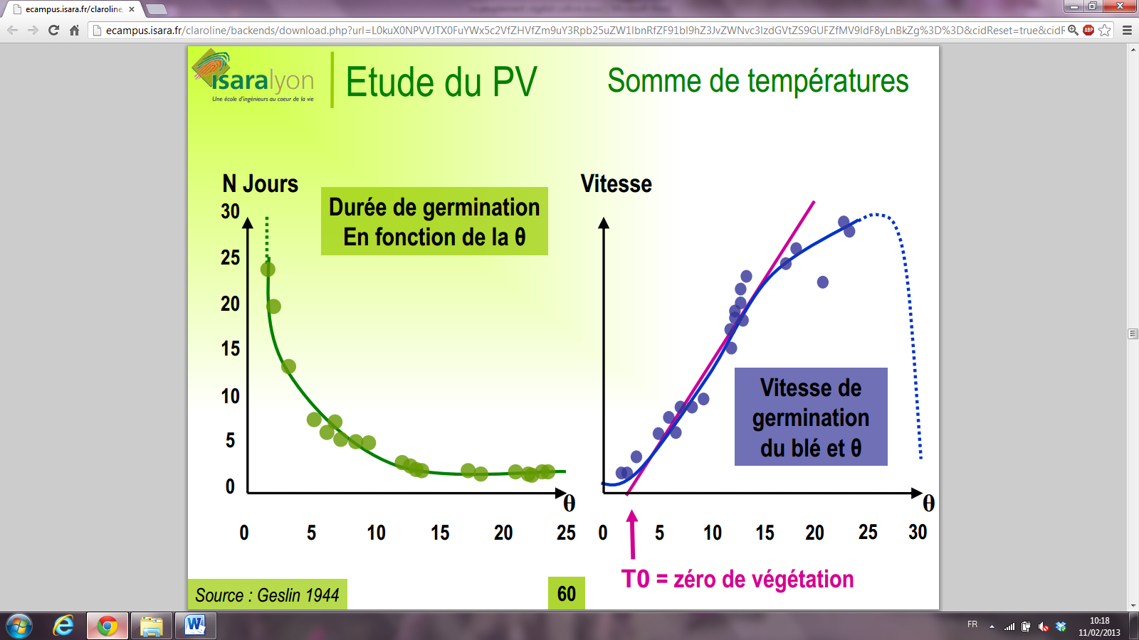

Plus la température augmente, plus la durée de germination des grains est faible jusqu’à un certain seuil.

Zéro de végétation T0 : température pour laquelle la croissance est nulle

Variable selon les espèces : blé 0°C; maïs/sorgho 8°C ; pomme de terre 6-8°C

Allongement journalier d’un organe :

Longueur totale :

Limite :

* Variations valables dans certaines gammes de températures
* Vitesse réelle des phénomènes est différente de celle modélisée
* (température réelle du peuplement)
* Température moyenne sur la journée
* Notion de 0 de végétation (zéro apparent de végétation est légèrement différent)
* Quid de la prise en compte des fortes températures ?

## **Notion de stade critique**

La perte de rendement est maximale au moment de la reproduction. La notion de stade critique peut également s’appliquer à un organe de la plante ou un type de production.

## **Fonction de production et modèle de culture**

* Fonctions de production
* Relie rendement et disponibilité d’un facteur
* Faible valeur prédictive
* Utiliser pour conduire la culture
* Modèle de culture
* Relie les fonctions de productions
* Cherche à prendre en compte les interactions
* Représente le fonctionnement du peuplement

Le rendement est intimement lié à la plasticité architecturale de la culture.

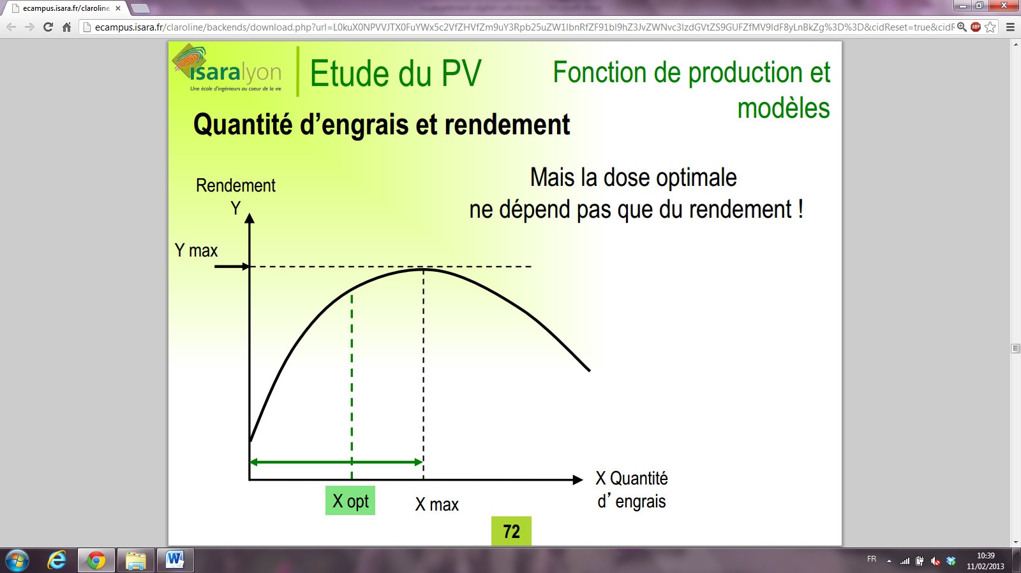

La quantité d’engrais optimale dépend du coût.

La relation rendement – quantité d’engrais peut varier en fonction des conditions de milieu (Tassement du sol, croissance du peuplement en sortie d’hiver, autres facteurs limitant comme l’eau et les nutriments).

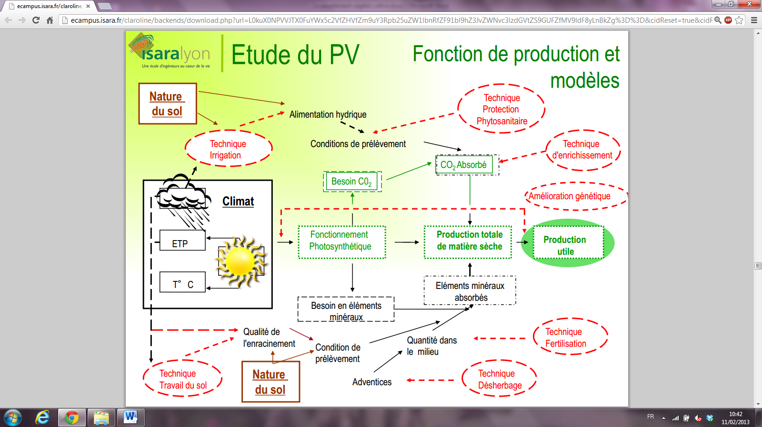

**Examen : Fonction de production, interprété les courbes de production, diagnostics, interprétation.**

# Schéma général de fonctionnement

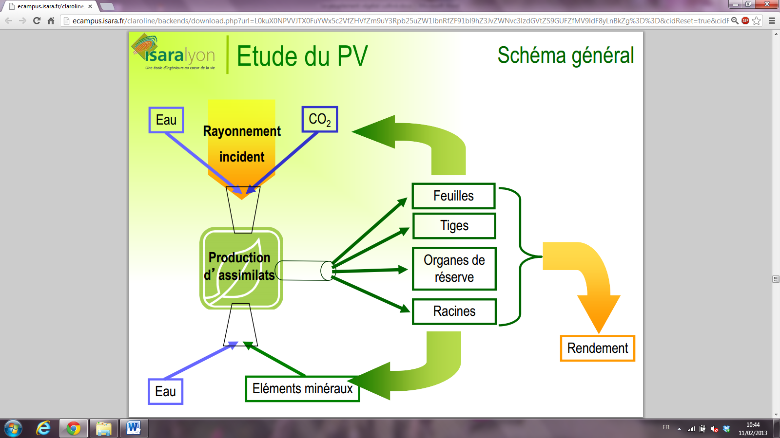

Il faut gérer l’adéquation entre offre et besoin.

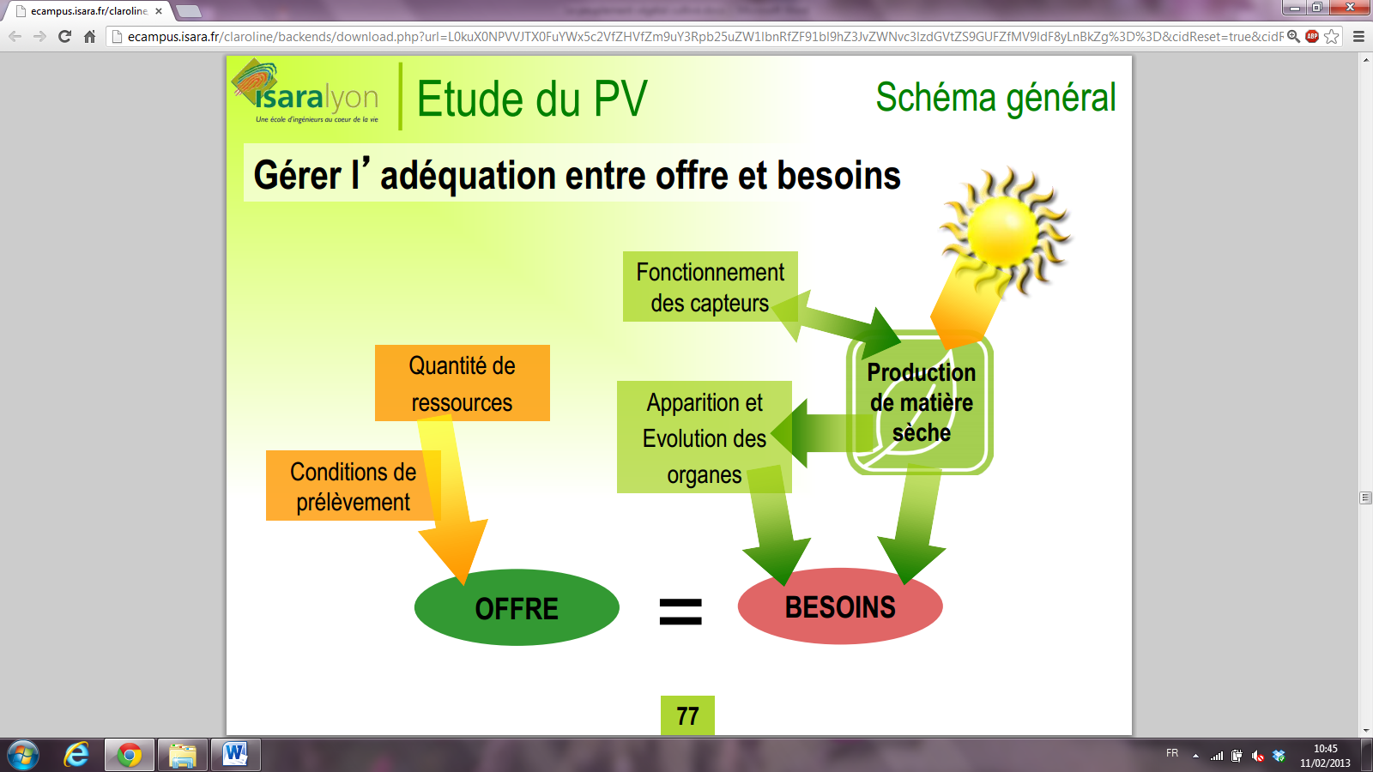

Les besoins sont variables au cours du cycle.